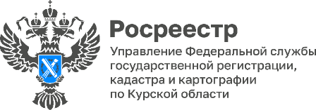 05.04.2023

В Курской области продолжается активная работа по наполнению реестра недвижимости необходимыми сведениями
«Наличие данных сведений в госреестре упрощает процедуры ведения бизнеса, следовательно, положительно влияет на экономическую и социальную составляющую, что повышает инвестиционную привлекательность региона в целом», – отметила начальник отдела инфраструктуры пространственных данных ППК «Роскадастр» по Курской области Людмила Белкина.
На сегодняшний день полностью согласованы и внесены в Единый государственный реестр недвижимости границы Курской области с соседними регионами: Брянской, Белгородской, Липецкой, Воронежской и Орловской областями.
«Установление точных координат, а также согласование границ - крайне важная задача для всех регионов. Мы выполнили данную работу на 100%. Ее результат будет способствовать качественному управлению и распоряжению объектами недвижимости, повышению уровня юридической защиты прав и законных интересов правообладателей земельных участков, снижению количества земельных споров», - сообщил замруководителя управления Росреестра по Курской области Александр Емельянов.
Кроме того, завершается определение местоположения границ муниципальных образований, уже внесены в ЕГРН 346 из 347 границ.

